Gadgets Guide

Гид по гаджетам

Выпуск №19
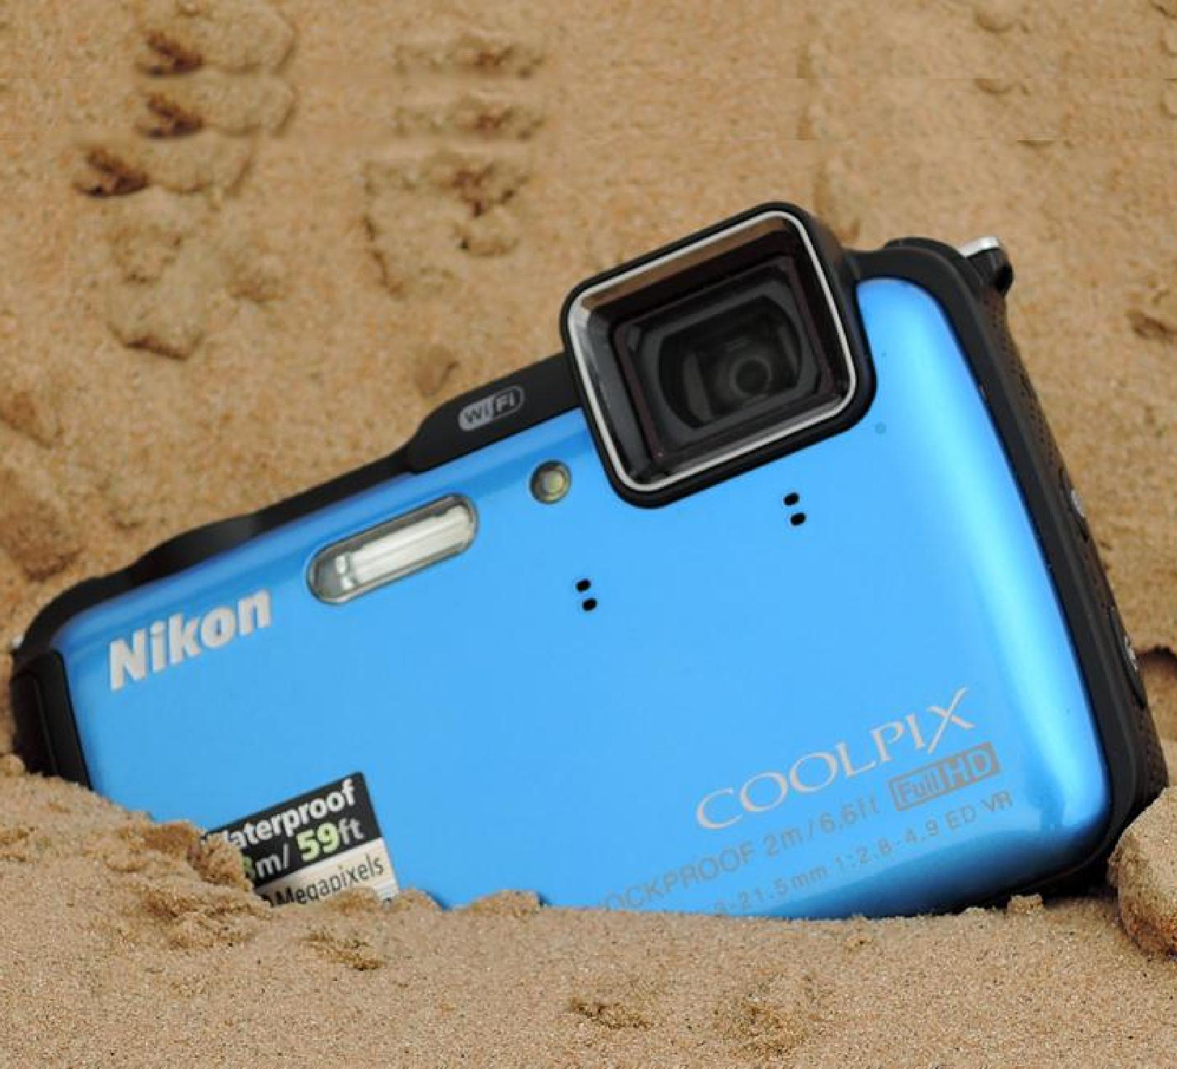

Getac T800 Sony Xperia Tablet Z2 Универсальный солдат Тонкое искусство

Nikon Colpix AW120 | Acer Travelmate Pro
Новый взгляд
 | Ускользающая красота

Авторский коллектив: Виктор Лавров, Владимир Маркин, Валентина Щербак.
Gadgets Guide №19

Речь по поводу От редакции
О работе мозга и немного о гаджетах

Мы отвыкли шевелить извилинами мозга. Речь, конечно, не о всех, а о пользователях гаджетов. Получается все же о всех. Но есть разница. У разработчиков гаджетов, наверное, вырабатывается иммунитет. А простые пользователи в зоне риска. Ведь гаджеты способны сильно упростить и облегчить жизнь любого человека, решить за него практически любую проблему. Вот и получается: лиши человека его гаджетов – и он практически беспомощен и даже недееспособен. Все зависит от стадии болезни.

Мы разучились думать сами. Мы не в состоянии сами написать диплом, а скажи нам, что вместо интернета придется идти в библиотеку – тут-то и наступит пролапс мозга. Мы разучились готовить: несмотря на обилие информации и популярность процесса для многих верхом личного кулинарного искусства является плов из мультиварки и подгоревшая яичница. Мы разучились сами считать: благо в каждом мобильном гаджете есть приложение-калькулятор. Мы вообще много чего разучились делать. Наши гаджеты могут сделать это за нас.

Зачем же напрягать мозг, заставлять его работать? Зачем искать красивый кадр, обдумывая особенности экспозиции? Ведь камера любого смартфона имеет десятки вариантов по улучшению неудачного кадра, не говоря уж о массе приложений и программ. Для этого извилинами шевелят разработчики за нас, а мы пользуемся плодами их труда. Мы не думаем о том, что будет, если гаджеты больше не смогут думать за нас или, наоборот, станут думать слишком активно – в восстании машин мы проиграем.

Известен случай одного малоизвестного журналиста и начинающего политического деятеля, который вел программу на радио. Во время подготовки эфира на все вопросы редакторов он отвечал одной шикарной фразой. Именно она и стоит того, чтобы все это рассказать. «Подумай за меня», - говорил этот журналист. Несложно догадаться, что за несовпадение «подуманного» с его «гениальной мыслью» ругать ему было некого, кроме самого себя. «Подумай за меня» – эта фраза – симптом болезни нашего времени.

Думайте сами, думайте хоть иногда, просто думайте, заставляйте мозг работать, шевелите извилинами. Это полезно. Это своего рода прививка от гаджетозависимости. Не стоит отказываться от благ, которые дают нам гаджеты. Любите гаджеты, пользуйтесь ими, но не забывайте думать сами. И читайте Gadgets Guide, Конечно.
Gadgets Guide №19 | 2

Силен малыш В фокусе
Nikon Coolpix AW120

Компактный фотоаппарат с отличными боевыми характеристиками.
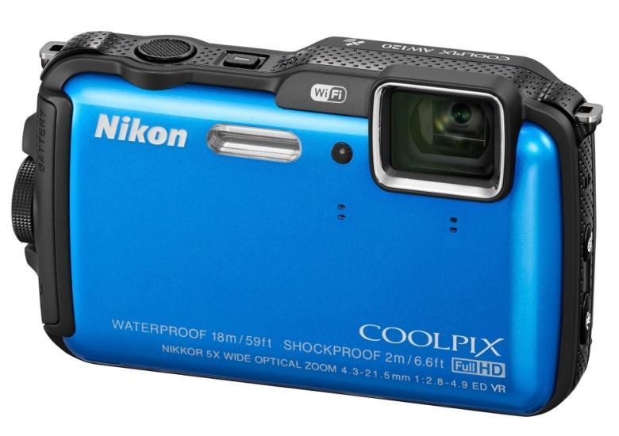
По всем прогнозам «мыльницы» должны были вымереть, как динозавры, несколько лет назад. Появление смартфонов, которые снимают ничуть не хуже, сделало их существование необязательным и даже избыточным. Зачем носить с собой лишнее устройство? Тем не менее, «мыльницы» разных размеров и возможностей появляются с завидным

постоянством. Вот очередной экземпляр. При ближайшем рассмотрении оказалось, что он заслуживает внимания не только благодаря своему имени.

Небольшая фотокамера с 5-кратным оптическим зумом, Wi-Fi и GPS в защищенном полимерном корпусе, которому не страшны никакие удары судьбы, в том числе водные массивы глубиной до 18 метров. Линейка фотоаппаратов представлена в веселенькой цветовой гамме: черный, синий, оранжевый и хаки. Кнопки на корпусе, среди которых выбор меню, управление джойстиком

и регулировка 5-кратного зума, расположены вполне стандартно, но так, что ими можно пользоваться даже в перчатках.
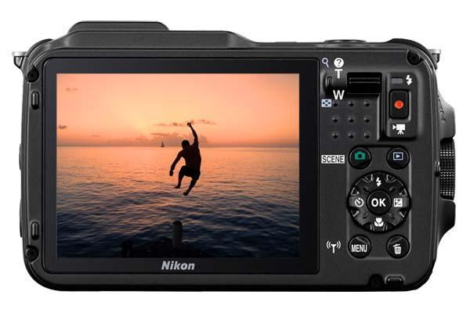

Фотоаппарат может похвастаться 3” OLED экраном. За качество отснятого материала отвечает 1/2.3 дюймовый сенсор в 16 Мп с максимальной чувствительностью до 6400 ISO. Кроме того, есть оптический стабилизатор, а диапазон фокусного расстояния равен 24-120 мм. Для легкости передачи данных полный набор разъемов и коммуникаций, от HDMI и USB до Wi-Fi. Из интересного оборудования на борту имеется гидробарометр, который, разумеется, только приятное дополнение к главному. А главное у нас – фотография.

Камера способна делать серии по 5 снимков в формате JPEG меньше чем за секунду. Автофокус настраивается за 0.1 секунды, а при полном зуме за 0.3. Кроме того, устройство снимает Full HD видео со стереозвуком. Качество снимков значительно улучшается в режиме Sample Photos, не считая массы фильтров и спецэффектов. Одного заряда аккумуляторной батареи хватит на 350 снимков отличного качества.

Nikon Coolpix AW120. Отличный фотовзгляд на жизнь.

Gadgets Guide №19 ₃

Почти искусство Приложения
Lightroom Mobile

Фас, профиль, цветотень и прочие удовольствия в одном приложении.
Новым планшетом сейчас никого не удивишь. Даже смартфоны ещѐ способны на удивление, а вот планшеты - нет, видимо, потому что увеличенная копия. Поэтому разработчики ищут все новые и новые интеллектуальные ресурсы, для превращения планшета в супер машину, способную заменить ПК. Все смартфоны и

планшеты имеют как минимум одно приложение для редактирования фото, плюс камера со множеством эффектов и фильтров, плюс Instagram. Но это все не то. Как-то кустарно
и примитивно: обрезать, подкрасить.

Не Photoshop, в общем.

То ли дело профессиональная программа. И кажется, такой скоро обзаведется Apple. Недавно Microsoft представила полноценный Office для Apple iPad, а на очереди уже и полноценный Lightroom mobile, утверждают представители фруктовой компании.

На деле новинка представляет собой расширение версии Lightroom 5. Но сути дела это не

меняет. Программа способна на многое. При этом радует, что инструменты остались практически те же, то есть не придется перестраиваться и привыкать. У фотолюбителей появится возможность синхронизировать фото коллекции между настольными и мобильными устройствами при помощи Creative Cloud. Теперь это будет достаточно просто: в распоряжении фото редактора масса заготовок и шаблонов, и если применить несколько к одному и тому же снимку, результат может даже превзойти ожидания Дали.

Кроме того, были упрощены некоторые действия. Так для просмотра гистограммы достаточно провести по экрану двумя пальцами, а оригинал снимка вернѐтся с помощью трѐх пальцев. Из
возможностей, не только смена настроек экспозиции, яркости, контрастности и т.п., но и изменение параметров цветовых каналов и использование собственных

заготовок. И все это на планшете. Только вот фотографии лучше выбирать не очень большие – и студийная обработка рядом.

Lightroom Mobile. Фото. Просто добавь планшет.
Gadgets Guide №19 | 4

Дело бренда Слухи
Ожидание

Наглый фрукт. Удивительно, но мельчайшую новость от яблочной компании ждут с одинаковым нетерпением и фанатичные поклонники, и ярые противники. Пока что вся имеющаяся на просторах интернета информация носит оттенок слухов, но публика имеет потребность и в них. На очереди

у Apple уже четыре гаджета, количество слухов вокруг каждого из которых растет в геометрической прогрессии. Появление почти всех яблочных устройств традиционно заявлено на третий квартал.

Первым, предположительно в середине лета, свет увидит «бюджетный» моноблок iMac. Причина удешевления не известна, но версия с 21.5” экраном обойдется примерно в 999 $. В сентябре пользователей порадуют iPhone 6 с диагональю в 4.7”

с ретина-дисплеем, который вероятнее всего будет не сильно отличаться от предшественников, обновленная линейка iPad

и самые долгожданные – умные часы iWatch. Пока известно только о двух модификациях, но судя по времени ожидания часы должны быть не просто умными, но гениальными. В конце третьего квартала появится MacBook Light (о нем мы рассказывали в предыдущем номере), а в конце года выйдет-таки (Аллилуйя!) iPhone 6 с экраном в 5.5” и Full HD разрешением. И, по всей видимости, iPhone освоит, наконец, технологию NFC. Впрочем, фруктовой компании нравится роль темной лошадки, так что все еще может поменяться.
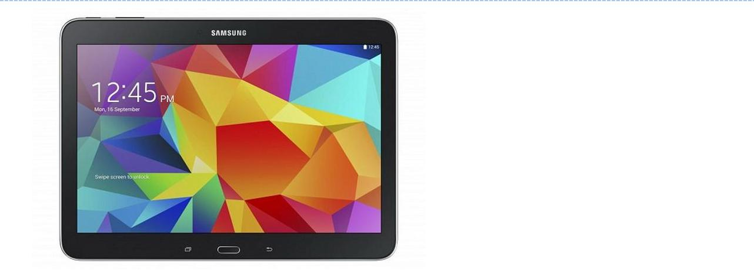

И вот еще один новый планшет...

Какая невидаль! Да что вообще нового может появиться в среде планшетов. Но корейский производитель готовится удивлять. Прежде всего технической частью. Пока вся информация на уровне достоверных слухов, но, скорее всего, окажется правдой.

Итак, устройство под кодовым названием Samsung SM-T800, вероятно, будет в двух модификациях. Одна только с Wi-Fi, другая с Wi-Fi и поддержкой сотовых сетей. По количеству ГБ встроенной памяти версий будет три: 16/32/64. Теперь про дисплей. Он AMOLED. Размер - 10.5". Разрешение

2560х1600. Внутри 2 ГБ оперативной памяти, Qualcomm Snapdragon 801 и Android 4.4.2 KitKat.

Из очевидных преимуществ слот для microSD и режим энергосбережения Ultra Power Saving

Mode. Ещѐ более очевидно наличие слота USB 2.0 и двух камер в 2 и 8 Мп. Увы, предполагаемая цена вопроса и сроки появления пока неизвестны. Но с такими характеристиками ожидаемая новинка просто не имеет права "одним из многих".

Gadgets Guide №19 ₅

Один такой Лидер
Sony Xperia Tablet Z2

Новый планшет японской корпорации похож на праздник...
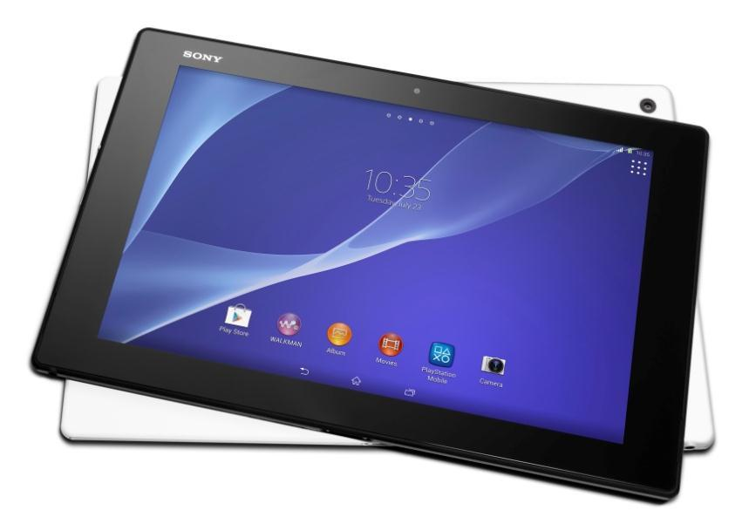
Который бывает только раз в году. Именно так и не чаще Sony радует своих фанатов новыми образцами планшетов. В галерее смартфонов у Sony выбор на любой вкус и кошелек.

С планшетами иначе. Он всего один. Зато какой. Впрочем, «таблетка» для Sony пока проект скорее статусный, чем коммерческий (было бы иначе – не избежать бы нам 5-6 слабеньких, во всех смыслах бюджетных, вариантов). Именно в силу статусности новый, самый тонкий и легкий в мире планшет во второй своей

версии позволил себе несколько подорожать. Самая простая версия обойдется в 23 990 рублей. Ну да это все лирика… Что же этот «лучший из лучших» может предъявить?

В плане техначинки все на высшем и, к счастью, уже стандартном уровне. Ну, во-первых, четырехъядерный Qualcomm Snapdragon 801 с частотой 2.3 ГГц и графический чип Adreno 330. Во-вторых, Android 4.4.2 KitKat во главе процесса. В-третьих, полный набор коммуникаций: USB 2.0, Bluetooth 4.0, Wi-Fi, Wi-Di, NFC и LTE плюс 3 ГБ оперативной памяти и переменной количество памяти встроенной. В общем и целом, набор, как у самых лучших смартфонов. Кстати, Tablet Z2 даже звонить может. Правда, разговоры по планшету не вполне привычны, тем более по такому немаленькому… О размерах, впрочем позже. Отдельного внимания стоит качество экрана и качество съемки того, что на нем воспроизводится.

Итак, Triluminos-дисплей с технологией Live Colour LED, который воспроизводит цвета ярко

и естественно – редкое по нынешним временам сочетание. Редкое в плане естественности. И тому есть причина – камера Exmor RS в 8.1 Мп с HDR-режимом, автофокусом и эффектами дополненной реальности. Батарея емкостью в 6000 мАч сделает эту реальность не дополненной, а вполне реальной. А теперь вернемся к внешнему виду гаджета.

Планшет Sony безо всяческих рекламных уверток самый легкий – 439 граммов - и самый тонкий – всего 6.4 мм – при диагонали в 10.1 дюйма. iPad и не снилось, как говорится. Все-таки красота – это сила, в данном случае отнюдь не страшная, но скорее стильная.
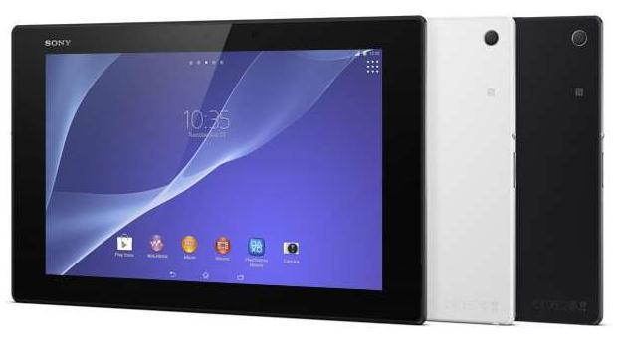
Из дополнительных удовольствий, кроме созерцательного, необходимо отметить удовольствие сугубо практического свойства – слот под microSD – не каждый планшет может похвастаться. А любителей хорошего звука наверняка порадует технология объемного звучания Front Surround.

Sony Xperia Tablet Z2. Новое качество лучшего.

Gadgets Guide №19 ₆

С миру по гаджету

XP канула в Лету. Прошло совсем немного времени, с ужасного дня, в который Microsoft прекратила поддержку Windows XP.

Времени мало, а оставшихся без поддержки жертв уже много. О чем разработчики
Microsoft и говорили

с уверенностью Кассандры. Это, конечно, знак. Эра привычной XP закончилась, и надо обновляться. И по возможности, защитить то, что осталось неприкрытым. Хакеры, между тем, не сидят без дела, а активно рассылают менее продвинутым пользователям вирусы, замаскированные под обновления. И юзеры клюют на наживку, в то время, как вирус пожирает содержимое жѐсткого диска, либо в лучшем случае копирует личные данные. Так что жертвам стоит ожидать массы ненужных раздражающих звонков с предложением всякой

дряни. А совет на будущее один. Или все-таки два. Не совать шнобель во все щели, особенно в незнакомые, и установить антивирус.
Коротко
Новое и старое

Четверка гаджетов Lenovo задумала сыграть квартет. Китайский производитель представил на суд публики четыре бюджетных планшета: А7-50, А7-40, А8 и А10. Все, разумеется, Lenovo TAB. Размер диагоналей гаджетов предугадать несложно: 7,8 и 10”, соответственно. Самые дешевые и доступные - 7-дюймовые образцы. Цена – около 130 $. У обоих IPS дисплеи, четырехъядерные процессоры MediaTek, аккумуляторы на 3450 мАч, Wi-Fi, Bluetooth

и 1 ГБ оперативной памяти. Внешне девайсы почти неотличимы. Единственное отличие А7-40 от А7-50 – объем внутренней памяти – 2 к 1 в пользу второго, точнее 16 ГБ против 8 ГБ. Старший брат этих близнецов отличается, кроме размера, батареей большей емкости – 4200 мАч и ценой в 180 $. Заглавная модель линейки - 10-дюймовый планшет никакими дополнительными характеристиками похвастаться не может. Однако, к тому же боевому набору предлагает батарею в 6340 мАч и просит за удовольствие 250 или 300 $. Тогда к нему будет предложена Bluetooth-клавиатура. Но в любом случае, цена представляется несколько завышенной.
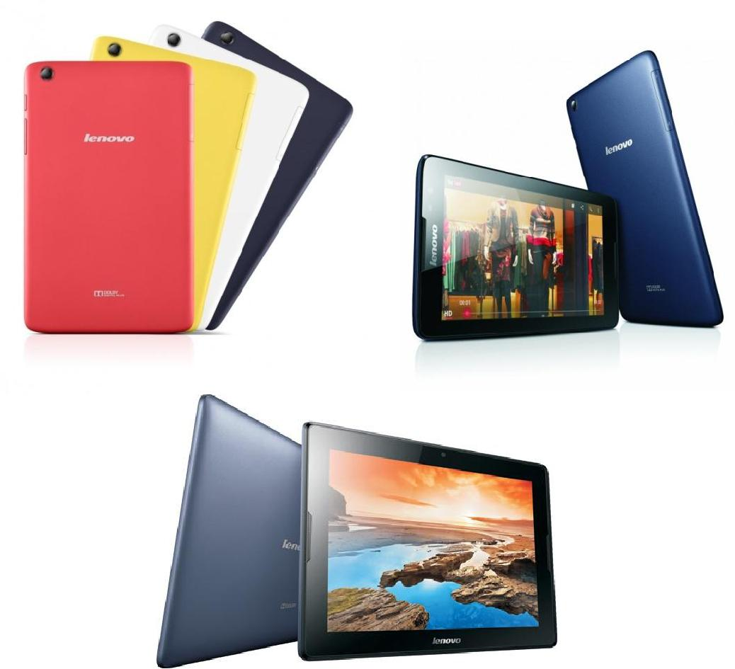

Gadgets Guide №19 ₇

Опытным путем Тест-драйв
LG G2

Гаджет под прицелом. Тест-драйв популярного смартфона.

О чем мы думаем, выбирая новый смартфон? Что определяет наш выбор? Внешний вид? Бренд? Размер? Операционка? Да, об этом тоже. Но как часто бывает: все это соответствует нашим пожеланиям, а отношения с гаджетом не складываются. Вот все так, но что-то не то... Не греет. Нет химии. И на стадии

покупки это не поймешь, сколько не держи в руках вожделенную игрушку. А бывает и наоборот. И глючит, и греется, и царапины в первый же день... Но если это любовь, мы готовы простить гаджетам многое. Сегодня у нас под прицелом плюсы и минусы LG G2 (он же D802 с 32 ГБ встроенной памяти).
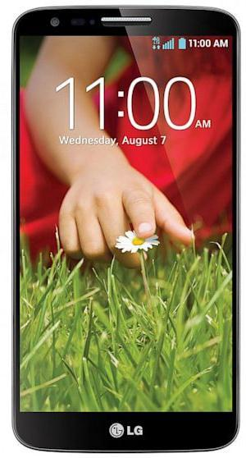
Итак, LG G2. Коротко напомним. Внутри: четырехъядерный

Snapdragon 800, Android 4.2.2 с легкостью обновляемый до последней версии, 2 ГБ оперативной памяти, 16/32 ГБ встроенной памяти. Снаружи: 5.2” Full HD дисплей, камера 13 Мп, 143 граммов живого веса.

Что касается внешности. Дизайн очень. Что именно очень, решайте сами, но хорошее сочетание размеров диагонали и корпуса создаѐт ощущение, что корпуса и нет вовсе - only дисплей, который в дополнение ко всему не бликует на солнце и отлично регулируется в зависимости от освещения. Эргономика отличная: все предусмотрено для того, чтобы пользоваться одной рукой. Да и чего там... Аппарат просто приятно держать в руках - качество сборки отличное. Из

претензий - устройство весьма скользкое, но вопрос решаем: чехол вам в руки. Он же спасѐт от неприятного, но неизбежного нагревания, хотя для такой серьезной начинки гаджет нагревается не очень сильно, почти незаметно.
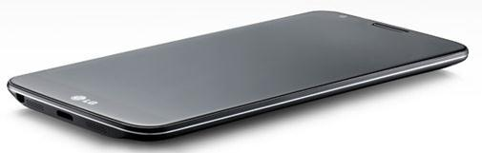

Теперь о выносливости. При сѐрфинге через Wi-Fi аппарат держится примерно 8 часов, но это если без перерыва. Да и необходимость сидеть в интернете 8 часов кряду бывает редко, стало быть, девайс способен продержаться значительно дольше. В общем, в этом плане все отлично.

Кстати, о снимках. Камеру, в целом, сложно в чем-то упрекнуть. Снимки качественные, в том числе и при хилом освещении. Шумов скорее нет, зато имеется ручной фокус. Однако, недочеты имеются: автофокус камеры наводится неожиданно долго.

Gadgets Guide №19 ₈

Опытным путем Тест-драйв
LG G2

Не будем забывать, что смартфон все же предназначен не только для путешествий по всемирной паутине, игр и фото. Основная задача - звонки, хотя при таком засилии социальных сетей мы скоро забудем, что это, а жаль - никакой лайк никогда не

заменит живой голос. Ну да ладно, мы о звонках. А что здесь главное? Чтоб было слышно. Так вот. Слышно великолепно. Динамик, правда, один, но не хрипит, звук в районе средних басов. Шумоподавление на уровне даже в метро. Но опять-таки без нареканий никак. Собеседника слышат все. Выход один - выбирать нижний уровень громкости разговора.

Говоря о звуке, невозможно забыть о том, как он отражается в наушниках. Тут все ожидаемо хорошо, но придѐтся потратиться на качественный аксессуар, ибо средне паршивые затычки вряд ли раскроют потенциал действительно очень неплохого звука.

За общую, безупречную практически, работу гаджета, после обновления отвечает самый крайний Android 4.4.2, который в просторечии обзывают операционной системой. Это не вполне верно, ибо система не операционная, а нервная, так как руководит работой мозга-процессора. Ну что сказать? Эта нервная система абсолютно не нервирует, работает чѐтко, без лагов, а главное быстро. Включение/выключение незамысловатым двойным тапом не может не радовать. Имеется и маленький недочет - при входящем
вызове дисплей чуточку тормозит, но производители обещают учесть и исправить.

Итого. Что в итоге? Недостатки, конечно, есть. Кто ищет, тот всегда найдѐт) Но по большому счѐту придраться не к чему. Все это именно что придирки. А качество смартфона на очень высоком уровне. Да и цена радует опять же.

Gadgets Guide №19 ₉

Брутальный тип Анонс
Getac T800

Защищенный планшет в привлекательном дизайне.

Есть два варианта восприятия гаджетов: приятная игрушка и рабочая лошадка. Какой должна быть приятная игрушка, понятно. Красивая, тонкая, легкая, чтобы «летала», показывала кино и делала фото для Instagram. Для рабочей лошадки требования примерно те же, только вместо эффектного дизайна на первый план выходят непотопляемость, неубиваемость и выживаемость в любых походно-полевых условиях. Но кто же откажется, чтобы все это было еще и стильно упаковано? Большинство защищенных смартфонов похожи на кирпичи да и смартфонами их можно назвать лишь
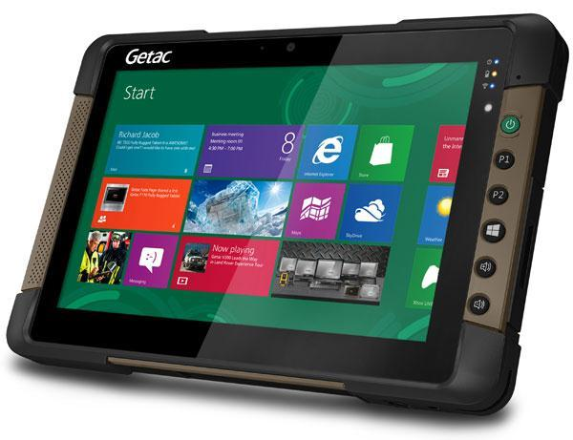
с натяжкой. Защищенные ноутбуки сильно «кусаются» и весят немало. Среднее арифметическое – защищенный планшет.

Именно такое устройство анонсировала тайваньская Getac. Дисплей 8.1” планшета упакован

в сверхпрочный влаго-, пыле- и ударозащищенный корпус. Сам дисплей, выполненный по технологии Lumibond, обеспечивает отличную цветопередачу при любом освещении. Естественно, устройство рассчитано на работу в самых суровых условиях. Для этого у него есть аккумулятор повышенной емкости (до 8 часов) и ридеры смарткарт. Однако, впечатляет не только защищенность гаджета, но и еще техническая оснащенность.

Внутри гаджета, управляет которым
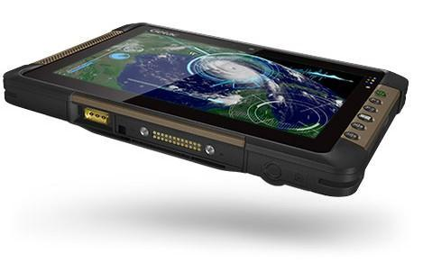
Windows 8.1 Pro, скрывается Intel N3530 с частотой 2.16 ГГц

с возможностью увеличения до 2.58 ГГц. Из других удовольствий 4 ГБ оперативной, 64 или 128 ГБ внутренней памяти. Коммуникации

представлены здесь Wi-Fi и Bluetooth 4.0. Есть версия с LTE. Заявлен уровень защиты IP65. Учитывая это, можно сказать, что гаджет даже выглядит симпатично. Что правда, есть один недостаток – планшет весьма недешев. Версия без LTE обойдется в 1599 $, а с LTE на 400 американских рублей дороже.

Getac T800. Всегда готов. К работе.

Gadgets Guide №19 ₁₀

Обманчивая простота Новинка

Acer Travelmate Pro

Новый представитель ноутбуков прячет мощь под скромным дизайном.
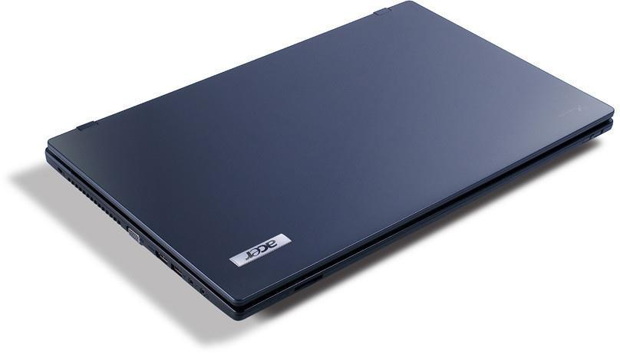

В линейке ноутбуков Acer есть гаджеты на любой вкус и запросы. Многие из них отличаются отличной функциональностью, многие великолепным дизайном. Некоторые из них успешно совмещают эти качества. Сегодняшний объект нашего внимания, снабженный 14” дисплеем, отличают мощная начинка и изящно-скромный дизайн.

Корпус из углеродного волокна, отличная сборка которого не вызывает ни малейших нареканий, скрывает в себе много интересного, но еще больше не скрывает. Три USB 3.0, VGA, HDMI, Display Port, Ethernet, встроенный микрофон и камера в 0.9 Мп – это на поверхности. Что же внутри? Тут все предсказуемо. Двухъядерный Intel Core i7-4500u эффективный и экономный одновременно, графический чип AMD Radeon HD, 8 ГБ оперативной памяти и SSD на 256 ГБ – не много, но для рабочей лошадки вполне достаточно. В дополнение набор коммуникаций в виде Bluetooth 4.0 и Wi-Fi.
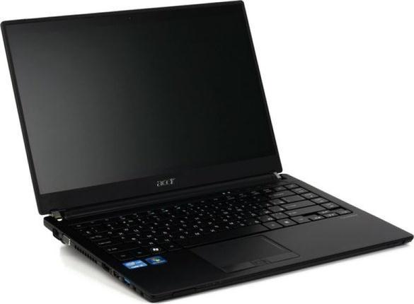

Царствует и правит работой устройства Windows 8, легко обновляемая до последней версии. Одной зарядки хватит на 6 часов бесперебойной работы. Цена вопроса - 1300 $. Много это или мало, судить вам, однако, устройства такого плана, совмещающие в относительно легком корпусе приятный дизайн и отличную производительность, встречаются нечасто.

Acer Travelmate Pro. Скромное обаяние силы и красоты.

Gadgets Guide №19 ₁₁

Правильный выбор Школа гаджетов
Для детей и их родителей

Кажущееся разнообразие мобильных гаджетов способно запутать кого угодно, но только не нас и не наших читателей.

Как сложно быть родителями! Столько всего надо успеть. Самое сложное из этого - постоянно следить за детьми, вне зависимости от их возраста. А как сложно быть детьми! Родители даже не представляют, как трудно жить, когда все вокруг считают себя вправе поучать и наставлять, когда все считают, что знают лучше, что и как делать и постоянно контролируют, где был и что делал, а сами не понимают, что кнопочный телефон – это же отстой! И вообще, у реальных людей должен быть iPhone) Вечный спор отцов и детей частично могут упростить гаджеты. Какие, сейчас узнаем.
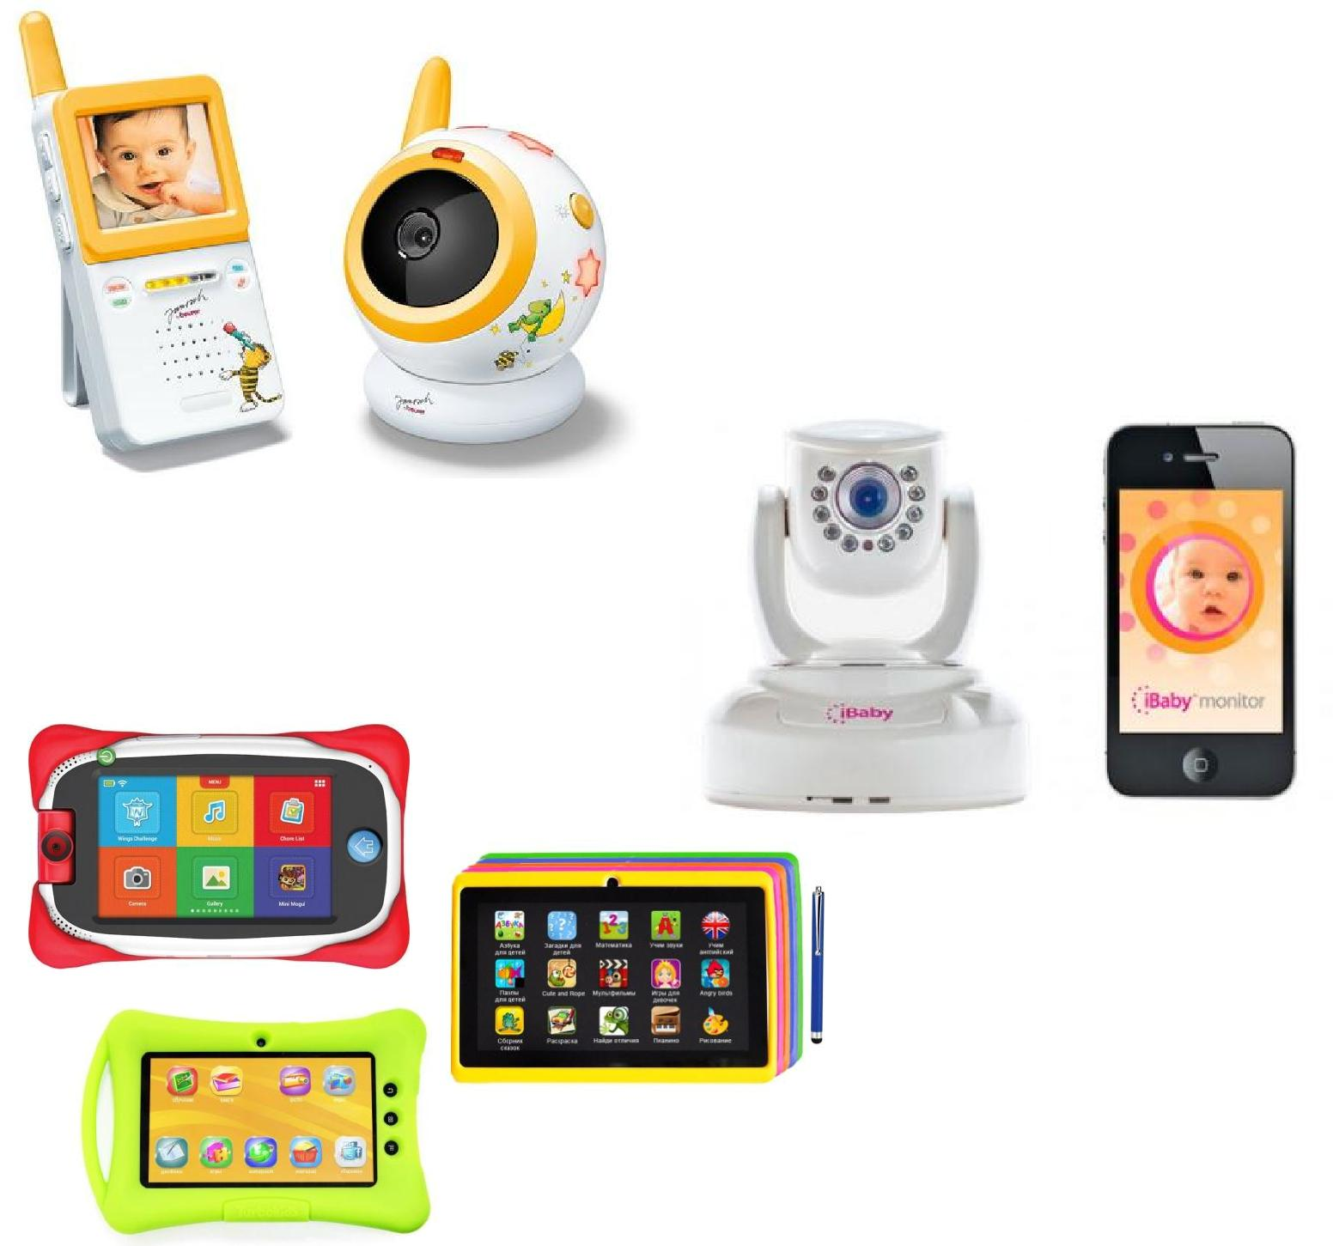

Вся информация и видео в реальном времени передается на гаджет на iOS или Android: достаточно установить соответствующее приложение. Из интересных придумок можно воспользоваться музыкальными погремушками на Android.

Шаг первый. С совсем маленькими детьми все достаточно просто. Проблемы распития спиртных напитков и различных опытов со своим организмом в далеком будущем. Однако, проводить с малышом все время проблематично даже для домохозяйки, что уж говорить о маме работающей. Да и оставлять ребенка на попечение папы иногда бывает опасно. На помощь придет радио- или видеоняня. Удобный способ постоянно наблюдать за своим чадом на расстоянии, при необходимости можно успокоить ребенка голосом.

Шаг второй. Однако, дети растут быстрее, чем нам кажется, и уже очень скоро появляется потребность не только наблюдать за спящим или плачущим малышом, но и развивать и развлекать его. Можно использовать традиционные средства вроде телевизора или компьютера. Но если вы не хотите, чтобы ребенок к школе превратился в зомби, с ребенком надо общаться и развивать его.

Gadgets Guide №19 ₁₂

Правильный выбор Школа гаджетов

Для детей и их родителей

В этом может поспособствовать, например, специальный детский планшет или обыкновенный планшет. В этом случае стоит позаботиться об установке систем защиты или настройке специального детского режима.

Шаг четвертый. С ребенком-школьником в родительский бюджет приходит еще одна, наверное, самая затратная строка – смартфон. И чем дите старше, тем дороже. Хотя многие дети, растущие на интернете, разбираются в гаджетах гораздо лучше своих родителей. Кроме того, дети гораздо больше подвержены влиянию модных тенденций. И точно знают, какой смартфон хорошо, а какой плохо. Тут еще вот какой момент: важно быть не хуже других, а желательно лучше. Дети, особенно в переходом возрасте очень злые. И смартфон, «хуже, чем
у других», может стать поводом для многих обид и конфликтов. Задача родителей здесь – найти золотую середину, которая зависит от возможностей родителей и пола ребенка. Ну и еще стоит учесть, что девочке вряд ли понравится аппарат черного или серого цвета, а мальчику не повредит защищенный гаджет. Мы же предлагаем несколько вариантов.
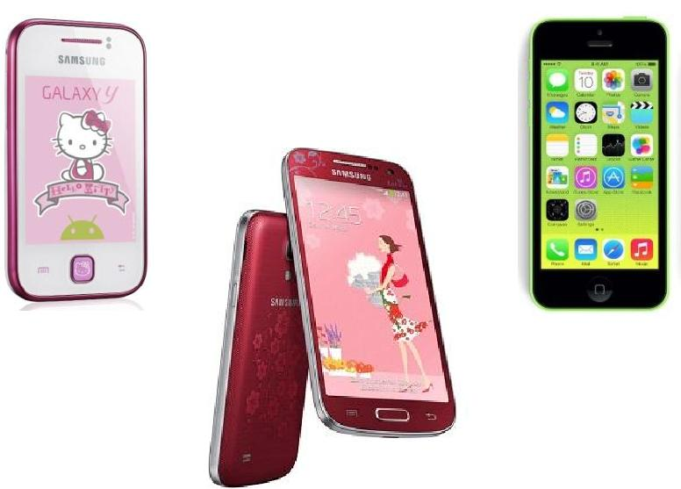
Шаг третий. И все равно остается проблема контроля за дислокацией ребенка. Даже самые спокойные дети не могут все время смотреть мультфильмы или осваивать алфавит на планшете. Ребенок – вариант перпетум мобиле, он не может и не должен все время сидеть на месте. Рано или поздно ребенок начнет гулять на улице без присмотра родителей, бабушек и дедушек. Тут помогут специальные GPS-трекеры, предназначенные для того, чтобы в любую секунду узнать, где находится ребенок. Данные передаются на мобильные устройства с iOS или Android через специальное приложение. Выглядеть такие устройства могут по-разному: от универсальных браслетов до смешных игрушек и даже предметов одежды.
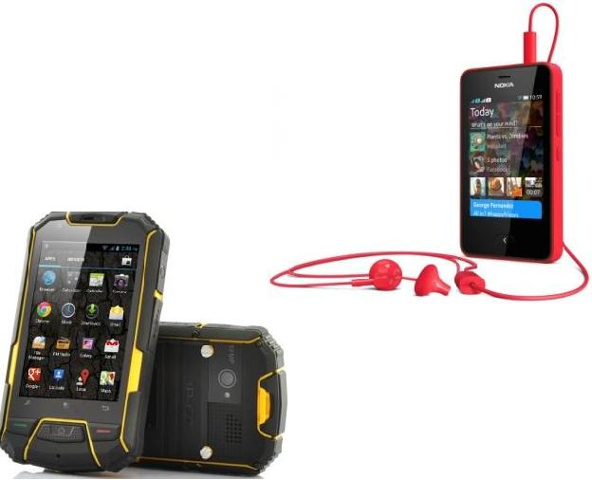

Гаджеты – незаменимые помощники родителей в воспитании и присмотре за детьми. Они чудесным образом упрощают и облегчают жизнь. Но не стоит забывать, что гаджеты – всего лишь дополнение и никогда не могут заменить ребенку общение с мамой и папой.

Gadgets Guide №19 ₁₃

Темная лошадка Детали
TURBO X6 Z

Доселе неизвестный смартфон с массой отличительных и отличных особенностей.
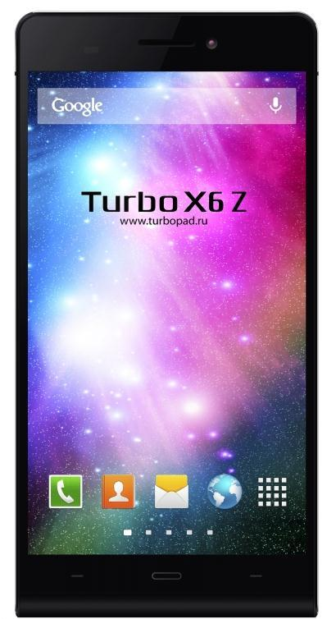
Вот вряд ли кто-то слышал про этот смартфон. А зря. Половина не стала бы смотреть на него, только потому, что он продаѐтся под российским брендом, не без китайского следа, правда. Ещѐ часть пожалела бы времени, потому как "лопата", приоритетное право на которую у Nokia. Впрочем, довольно лирики.

IPS OGS Full HD дисплей в 6” упакован в стильный корпус

с металлической окантовкой. И не только. В комплект поставки входит чехол-книжка с сенсорным стеклом и две наклейки для защиты дисплея. Кстати, режим в котором вся информация смартфона воспроизводится на маленьком окошке в чехле, сильно может ударить по батарее, которая и так не впечатляет-всего 2300 мАч. Правда, в комплекте поставки есть ещѐ одна, а значит, можно меняться.
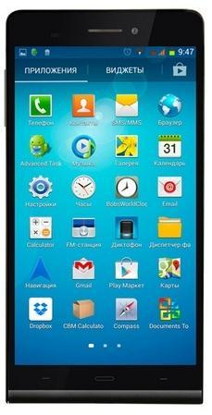
Что внутри? Четырехъядерный Mediatek с частотой 1.5 ГГц, графический чип PowerVR,

2 ГБ оперативной и 16 ГБ встроенной плюс MicroSD до 32 ГБ. За коммуникации отвечают Bluetooth 4.0, NFC,

GPS и AGPS. Странно, но про Wi-Fi или 3G ничего не сообщается. Что ещѐ. Поддержка двух SIM-карт, причѐм одна обычная, а другая microSIM.
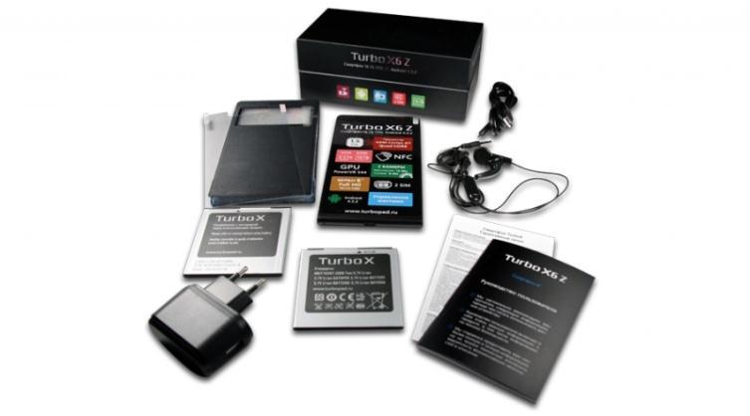

Дисплей очень хорош. На нем так и хочется видеть что-то красивое. В помощь две камеры: основная

13 Мп и фронтальная 8 Мп. Качество очень неплохое. Управляет устройством Android 4.2.2, возможность обновления прилагается. Интерфейс похож на TouchWiz. По совокупности характеристик этот смартфон – универсальная рабочая лошадка без изысков: есть все, что надо и нет того, без чего можно прожить.
Ну и цена хорошая.

TURBO X6 Z. Незаслуженная неизвестность - шаг к славе.

Gadgets Guide №19 ₁₄

Мелочи жизни Шорт-лист

Технобум

Когда мозги в порядке. Если внутри гаджета Qualcomm, то беспокоиться не о чем. Этот мозг всегда работает без перебоев и на полную катушку. А скоро он станет работать еще лучше. Ведь Qualcomm представила сразу два 64-битных процессора топ-класса Snapdragon 810 и 808. Они в рекомендациях не нуждаются, но узнать, что и как лишним не будет. Оба процессора созданы по 20-нм техпроцессу, оборудованы модемом Cat 6 LTE Advanced и поддерживают скорость передачи данных до 300 Мбит/c. Snapdragon 810 имеет восемь ядер (использованы два типа ядер Cortex), способен работать с матрицей разрешением до 55 Мп и записывать видео в 4К по 30 кадров в секунду, а в Full HD, соответственно, 120. Естественно, все коммуникационные модули поддерживаются. За графику отвечает Adreno 430. Snapdragon 808 пожиже будет – ядер всего шесть. Но даже они не уменьшают пока еще недосягаемый для конкурентов уровень качества.
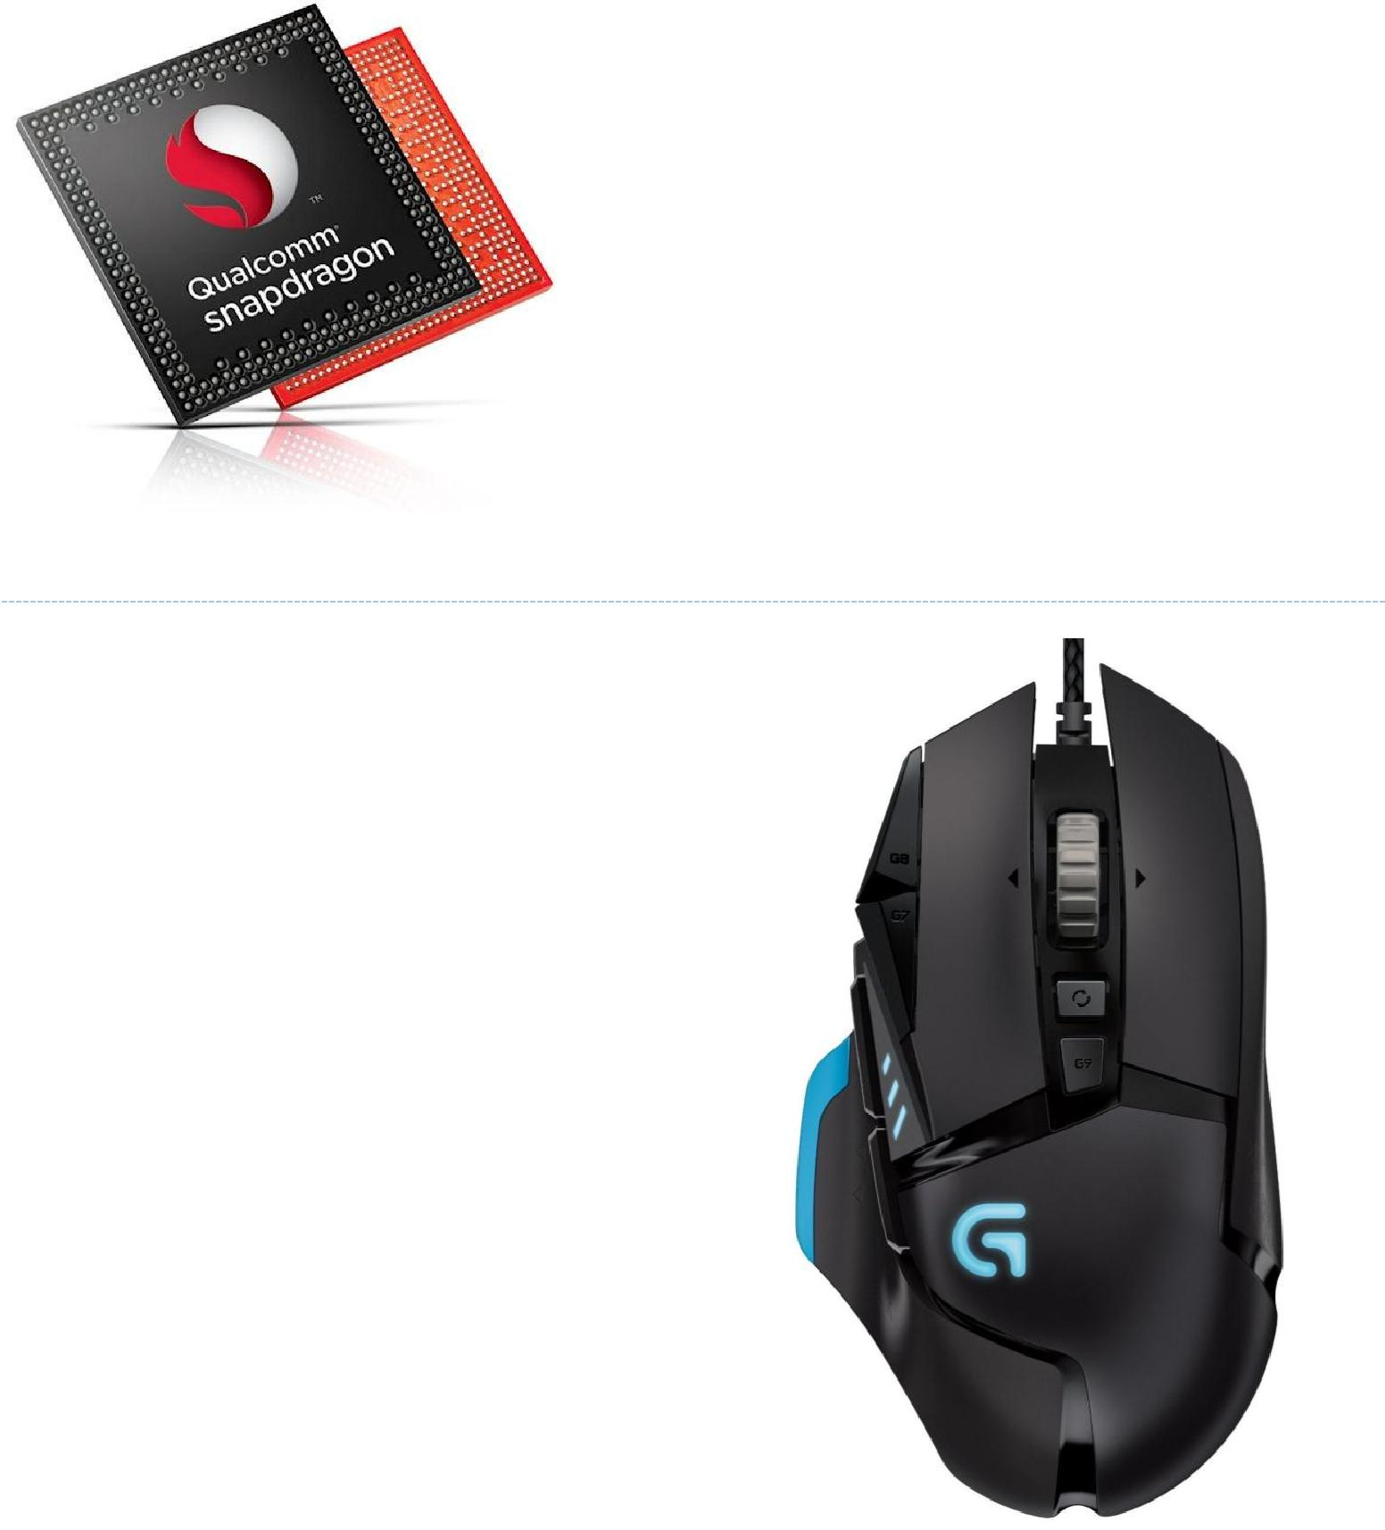

Надпись Logitech на различных аксессуарах – что-то вроде знака качества. Поэтому ее новинкам всегда особое внимание. На этот раз внимания потребовала проводная игровая мышь G502 Proteus Core. Она, как утверждает производитель, оснащена лучшим из ныне возможных, самым точным и мощным оптическим сенсором, разработанным по технологии Logitech Delta Zero

- чувствительностью 12000 DPI. Благодаря ему, вероятность ускорения, залипания или торможения стремится к нолю. Мышь имеет несколько вариантов конфигурации и несколько грузов,
- помощью которых можно менять как размер, так

  - вес гаджета. Для полноценной игры можно установить прилагающееся ПО. Без него за работу

мыши единолично отвечает 32-битный ARM процессор. Стоит сказать об особенности конструкции – правая и левая кнопки находятся отдельно на жесткой платформе для большей четкости клика. Колесо прокрутки работает в двух режимах, переключатель работает по щелчку.
В общем, надо брать. Всего за 80 $.

Gadgets Guide №19 ₁₅

Капитан Очевидность Антирелакс
Captain America: The Winter Soldier

Новая игра для мобильных устройств по мотивам подвигов супергероя.
Премьера фильма, который в российской транслитерации назывался

«Первый мститель: другая война», стала предвестием появления игры. В общем, это не удивительно. Возможность почувствовать себя героем понравившегося фильма дорогого стоит. Выступить в роли любимого героя позволяет игра Captain America: The Winter Soldier. Что из этого вышло, сейчас обсудим.

Визуальное впечатление вряд ли будет ошеломляющим. Все неплохо, но обычно. Зато, дизайн на очень высоком уровне: взрывы натуральные, персонажи не теряются, все ярко и сочно.

Особенно интересна функция Gel shading – в ее власти превратить картинку в интерактивный комикс. Что правда, возникающие время от времени надписи на пол-экрана здорово отвлекают. Впрочем, захватывает в первую очередь не картинка, а сюжет.

Путешествия легендарного Капитана Америки, который борется с врагами и редко выполняет «ответственные спецзадания», показываются нам с высоты птичьего полета, то есть взглядом плывущей камеры. Точнее так. Мы – зрители смотрим на себя же в роли персонажа. Надо сказать, что Капитан Америка не действует в одиночку. У него есть помощники. С ними уже можно проигрывать тактические ходы борьбы и, ни много ни мало, разрабатывать стратегию. Кстати, можно выбирать бойцов разного «профиля»: снайперов или бронированных специалистов. Это дает разные возможности ведения боя.

В итоге получился незамысловатый, но не лишенный азартной привлекательности экшен, не требующий напряжения сил, но позволяющий скрасить время ожидания или дороги.

Captain America: The Winter Soldier. Раздвоение личности в стиле экшен.

Gadgets Guide №19 ₁₆

